**SKPL-01**

SPESIFIKASI KEBUTUHAN PERANGKAT LUNAK

MENGUASAI MIPA  
SISTEM KEBUT SEMALAM

(MIPA SKS)

untuk:

Semua User

Dipersiapkan oleh:

Aji Arwanda P 1127050006

Desi Haryani 1127050033

Program Alih Jenjang S1 Teknik Informatika

SAINSTEK – UIN SGD BANDUNG

Jln. AH Nasution 105 Cibiru Bandung 40614

|  |  |  |  |  |
| --- | --- | --- | --- | --- |
| 312465_189069024495426_4899191_n.jpg | **Program Alih Jenjang**  **Teknik Informatika**  **SAINSTEK – UIN SGD BANDUNG** | Nomor Dokumen | | Halaman |
| *SKPL-xx <xx:no grp>* | | *<#>/<jml #* |
| Revisi | *<nomor revisi>* | *Tgl: <isi tanggal>* |

DAFTAR PERUBAHAN

|  |  |
| --- | --- |
| Revisi | Deskripsi |
| A |  |
| B |  |
| C |  |
| D |  |
| E |  |
| F |  |
| G |  |

|  |  |  |  |  |  |  |  |  |
| --- | --- | --- | --- | --- | --- | --- | --- | --- |
| INDEX  TGL | - | A | B | C | D | E | F | G |
| Ditulis oleh |  |  |  |  |  |  |  |  |
| Diperiksa oleh |  |  |  |  |  |  |  |  |
| Disetujui oleh |  |  |  |  |  |  |  |  |

Daftar Halaman Perubahan

|  |  |  |  |
| --- | --- | --- | --- |
| Halaman | Revisi | Halaman | Revisi |
|  |  |  |  |

Daftar Isi

1. Pendahuluan 5

1.1 Tujuan Penulisan Dokumen 5

1.2 Lingkup Masalah 5

1.3 Definisi, Istilah dan Singkatan 5

1.4 Aturan Penomoran 5

1.5 Referensi 5

1.6 Deskripsi umum Dokumen (Ikhtisar) 5

2 Deskripsi Umum Perangkat Lunak 6

2.1 Deskripsi Umum Sistem 6

2.2 Karakteristik Pengguna 6

2.3 Batasan 6

2.4 Lingkungan Operasi 6

3 Deskripsi Kebutuhan 7

3.1 Kebutuhan Antarmuka Eksternal 7

3.1.1 Antarmuka pemakai 7

3.1.2 Antarmuka Perangkat Keras 7

3.1.3 Antarmuka Perangkat Lunak 7

3.1.4 Antarmuka Komunikasi 7

3.2 Perancangan Antarmuka 11

3.2.1 Daftar Antarmuka Pemakai 11

3.2.1 Spesifikasi Antarmuka Pemakai 11

3.3 Kebutuhan Fungsuonal………………………………………………………………………11

3.4 Model Use Case 7

3.4.1 Diagram Use Case 7

3.4.2 Definisi Actor 7

3.4.3 Definisi Use Case 8

3.4.4 Skenario Use Case 8

3.5 Diagram Kelas 8

3.6 Diagram Kelakuan 8

3.7 Kebutuhan Non Fungsional 9

3.8 Batasan Perancangan 9

3.9 Kerunutan (traceability) 9

3.9.1 Kebutuhan Fungsional vs Use Case 9

3.9.2 Use Case vs Kelas Terkait 10

3.10 Ringkasan Kebutuhan 10

3.10.1 Kebutuhan Fungsional 10

3.10.2 Kebutuhan Non Fungsional 10

# 1. Pendahuluan

## Tujuan Penulisan Dokumen

Dokumen ini merupakan kumpulan dokumentasi untuk kebutuhan perangkat lunak menguasai MIPA system kebut semalam. Ditujukan sebagai perangkat lunak yang berisikan ringkasan rumus rumus matematika, fisika, kimia, dan pembahasan biologi.

Dalam dokumen ini terdapat daftar kebutuhan perangkat lunak dengan definisi dan penjelasannya. Dokumen ini bertujuan sebagai pegangan para pelajar untuk melihat panduan rumusnya secara mudah dan sebagai pengganti buku untuk pengembangannya.

## Lingkup Masalah

Aplikasi ini berisikan sekumpulan rumus panduan untuk menghadapi UN atau belajar mengajar. Dengan adanya aplikasi ini maka user akan mudah melihat rumus rumus MIPA. Didalam aplikasi ini terdapat sekumpulan rumus matematika, fisika, kimia dan biologi, yang dimana sudah mencakup semua rumus dalam pelajaran MIPA. Sasaran utama penggunanya yaitu untuk para murid yang akan menghadapi UN, tetapi bias juga untuk seluruh murid lainnya yang akan mempelajari rumus rumus MIPA dengan system cepat yaitu sistem kebut semalam.

## Definisi, Istilah dan Singkatan

|  |  |  |
| --- | --- | --- |
| ID | Definisi/istilahh/singkatan | Deskripsi |
| MIPA-DIS-01 | MIPA | Matematika Ilmu Pengetahuan Alam |
| MIPA-DIS-02 | UN | Ujian Nasional |
| MIPA-DIS-03 | UI | Universitas Indonesia |

## Aturan Penomoran

|  |  |  |
| --- | --- | --- |
| **Penomeran** | **Cara Penomeran** | **Deskripsi Penomeran** |
| Definisi, Istilah dan Singkatan | MIPA-DIS-XX | DIS merupakan kode untuk Definisi, Istilah dan Singkatan  XX merupakan nomer pembeda Definisi, Istilah dan Singkatan |
| Kebutuhan Fungsional | MIPA-F-XX | F merupakan kode dari fungsional  XX merupakan nomer pembeda kebutuhan fungsional |
| Kebutuhan Non-Fungsional | MIPA-NF-XX | NF merupakan kode dari Non-Fungsional  XX merupakan nomer pembeda kebutuhan Non-fungsional |

## Referensi

* Rossa A.S & M. Shalahuddin. 2013. Rekayasa Perangkat Lunak Terstruktur dan Berorientasi Objek. Informatika Bandung.
* Muhammad Doddy & Tim Penulis MIPA ALUMNI UI. 2011. Menguasai IPA Sistem Kebut Semalam. Pustaka Gema Media Depok.

## Deskripsi umum Dokumen (Ikhtisar)

Dokumen ini terdiri dari tiga bab yaitu : Bab 1 Pendahuluan, Bab 2 Deskripsi Umum Perangkat Lunak, dan Bab 3 Deskripsi kebutuhan.

Bab 1 terdiri dari lima sub bab yaitu Tujuan Penulisan Dokumen, Lingkup Masalah, Definisi, Istilah dan Singkatan, Aturan Penomoran dan Deskripsi Umum Dokumen (Ikhtisar). Subbab Tujuan Penulisan Dokumen Menggambarkan alasan dan tujuan pembuatan dokumen ini. Subbab Lingkup Masalah menggambarkan sejauh apa perancangan dari pengembangan yang akan dilakukan dalam dokumen ini, Subab Definisi, Istilah dan Singkatan berisi semua definisi dan singkatan yang digunakan dalam dokumen ini. Subbab Deskripsi Umum Dokumen (Ikhtisar) berisi gambaran/sistematika dalam penulisan dokumen ini.

Bab 2 terdiri dari tiga subbab utama yaitu Deskripsi Umum Sistem, Karakteristik Pengguna, Batasan, dan Lingkungan Operasi. Subbab deskripsi Umum Sistem berisi gambaran umum sistem yang dirancang disertai gambar system overview. Subbab karakteristik pengguna berisi penjelasan tugas dari pengguna dan apa saja yang bisa diaksesnya dalam sistem. Subbab batasan berisi batasan yang ditentukan dalam perancangan sistem berupa hal-hal yang terkait dengan sistem. Subbab lingkungan operasi berisi lingkungan dimana sistem yang dikembangkan akan dipasang.

Bab 3 terdiri dari enam subbab utama yaitu Kebutuhan Antarmuka Eksternal, Kebutuhan Fungsional, Kebutuhan data, Kebutuhan Non-Fungsional, Batasan Perancangan, Kerunutan (traceability), dan Ringkasan Kebutuhan. Subbab Kebutuhan Antarmuka Eksternal berisi subbab Kebutuhan Fungsional berisi daftar kebutuhan perangkat lunak berupa layanan yang akan disediakan pada perangkat lunak. Subbab kebutuhan data berisi gambaran data-data yang dibutuhkan dan keterkaitan/hubungannya. Subbab Kebutuhan Non-Fungsional berisi batasan terhadap layanan yang disediakan perangkat lunak dengan perancangan yang dibuat untuk perangkat lunak. Subbab ringkasan kebutuhan berisi ringkasan semua kebutuhan yang mencerminkan semua hal yang harus dipenuhi dalam perangkat lunak.

# Deskripsi Umum Perangkat Lunak

## Deskripsi Umum Sistem

Menguasai MIPA Sistem Kebut Semalam ini merupakan Aplikasi yang merekayasa dari buku yang ditulis oleh tim UI. Didalamnya terdapat beberapa rumus matematika, fisika, kimia dan biologi yang bersatu dalam satu aplikasi. Sebelumnya telah ada aplikasi yang seperti ini hanya saja satu pelajaran tertentu. Aplikasi ini memiliki fitur-fitur yang dapat mempermudah pengguna untuk membaca rumus rumus yang biasanya harus dibuka dalam buku dan diingat yang kemudian dituangkan dalam soal-soal pelajaran. Aplikasi ini pun mudah digunakan untuk pengguna, karena desaign User interface yang mudah dioperasikan oleh pengguna. Jika mungkin pengguna harus sibuk membuka dan membawa buku buku rumus, disini hanya cukup mendownloadnya saja di playstore maka akan dengan mudahnya melihat dan mengingat rumus-rumus tersebut.

## Karakteristik Pengguna

| **Kategori Pengguna** | **Tugas** | **Hak Akses ke aplikasi** |
| --- | --- | --- |
| User | * Mengakses Aplikasi * Membaca Rumus * Mencari Indeks | * Membuka Aplikasi |

## Batasan

Adapun Batasan masalah program yang ini adalah :

1. Aplikasi ini hanya menyediakan kumpulan rumus tanpa pembahasan contoh soal dari setiap rumus yang tersedia.
2. Hanya bisa didapat di playstore
3. Tidak semua bab dimasukan dalam setiap menu
4. Tidak menyediakan latihan soal disetiap bab

## Lingkungan Operasi

Bagian sistem informasi yang dibuat dapat dioperasikan karena didukung oleh beberapa perangkat lunak. Dan perangkat lunak yang dibutuhkan oleh user maupun administrator adalah :

* Sistem Operasi : Android
* Bahasa Pemrograman : Java, Eclipse
* Database : SQLite

# Deskripsi Kebutuhan

## Kebutuhan Antarmuka Eksternal

Adapun kebutuhan antarmuka eksternal yang dibutuhkan oleh sistem yang aka dibangun adalah :

1. Kapasitas hardisk cukup besar, sehingga mampu menampung data-data yang terjadi pada sistem.
2. Memori yang digunakan mampu menampung proses-proses yang terjadi didalam sistem.
3. Terdapat satu modus operasi sistem yaitu untuk user.
4. Server yang dapat mendukung kinerja sistem agar cepat.

### Antarmuka pemakai

Kebutuhan Antarmuka pengguna :

1. Tampilan GUI (Graphic User Interface) dalam bentuk mobile.
2. Gadget berOS android dalam mengoperasikan sistem.
3. Dropdown menu dengan isi categori umum dengan dilengkapi search engine (mesin pencari)
4. Foter menu seperti halaman awal, pilih menu, menu matematika, menu fisika, menu kimia, dan menu biologi.

### Antarmuka Perangkat Keras

Kebutuhan minimal perangkat keras yang dapat digunakan adalah :

1. RAM 2 GB
2. Layar minimal 3,5 inchi
3. Mobile berOS android
4. Gadget yang dapat mengoperasikan aplikasi berbasis java.

### Antarmuka Perangkat Lunak

Perangkat lunak yang dibutuhkan dalam pembangunan modul monitoring SKI terintegrasi adalah :

1. Java eclipse

Sebagai bahasa pemrograman pembangunan aplikasi berbasis mobile.

1. SQLite

Sebagai database yang dibutuhkan untuk menyimpan semua informasi

### Antarmuka Komunikasi

1. TCP/IP (Transmission Control Protocol/internet protocol) digunakan sebagai standar komunikasi data yang dipakai oleh komunitas internet dalam proses tukar-menukar data dari satu mobile ke mobile lain di dalam jaringan internet.
2. Kartu SIM digunakan sebagai sumber jaringan internet didalam mobile.

## Perancangan Antarmuka

### Daftar Antarmuka Pemakai

|  |  |  |
| --- | --- | --- |
| NO | NAMA | KETERANGAN |
| 1 | Form Awal | Untuk proses awal masuk kedalam aplikasi |
| 2 | Form Menu | Untuk proses pemilihan menu |
| 3 | Form Matematika | Untuk mengelola kumpulan bab matematika |
| 4 | Form Rumus Matematika | Untuk mengelola kumpulan rumus matematika |
| 5 | Form Fisika | Untuk mengelola kumpulan bab fisika |
| 6 | Form Rumus Fisika | Untuk mengelola kumpulan rumus fisika |
| 7 | Form Kimia | Untuk mengelola kumpulan bab kimia |
| 8 | Form Rumus Kimia | Untuk mengelola kumpulan rumus kimia |
| 9 | Form Biologi | Untuk mengelola kumpulan bab biologi |
| 10 | Form rumus Biologi | Untuk mengelola kumpulan rumus biologi |

### Daftar Antarmuka Pemakai

1. Nama Antarmuka : Form Awal

Nama Modul : Tampilan awal

Deskripsi Fungsi : Berfungsi Sebagai Antarmuka untuk proses awal masuk kedalam aplikasi

Spesifikasi Layar :

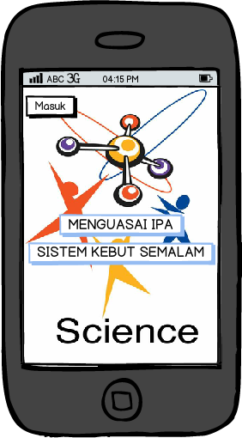

Input : -

Output : -

1. Nama Antarmuka : Form Menu

Nama Modul : Menu

Deskripsi Fungsi : Berfungsi Sebagai Antarmuka untuk proses pemilihan menu pada aplikasi

Spesifikasi Layar :

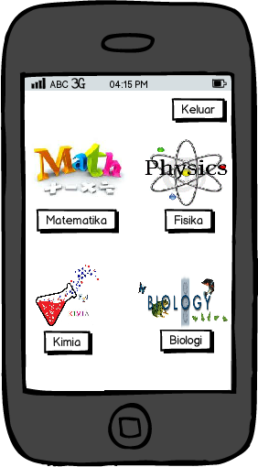

Input : -

Output : -

1. Nama Antarmuka : Form Matematika

Nama Modul : Matematika

Deskripsi Fungsi : Berfungsi Sebagai Antarmuka untuk melihat kumpulan bab matematika

Spesifikasi Layar :

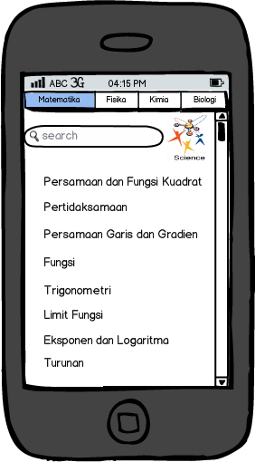

Input : -

Output : -

1. Nama Antarmuka : Form Rumus Matematika

Nama Modul : Rumus Matematika

Deskripsi Fungsi : Berfungsi Sebagai Antarmuka untuk melihat rumus matematika

Spesifikasi Layar :

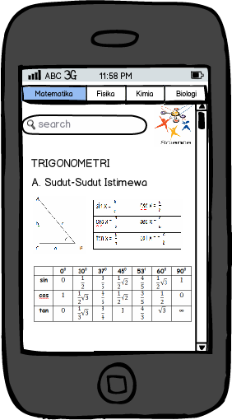

Input : -

Output : -

1. Nama Antarmuka : Form Fisika

Nama Modul : Fisika

Deskripsi Fungsi : Berfungsi Sebagai Antarmuka untuk melihat kumpulan bab fisika

Spesifikasi Layar :

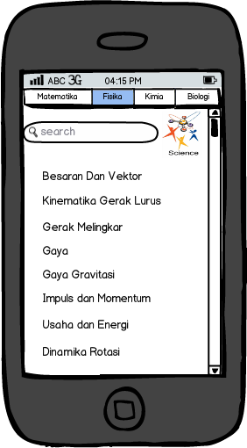

Input : -

Output : -

1. Nama Antarmuka : Form Rumus Fisika

Nama Modul : Rumus Fisika

Deskripsi Fungsi : Berfungsi Sebagai Antarmuka untuk melihat kumpulan bab Fisika

Spesifikasi Layar :

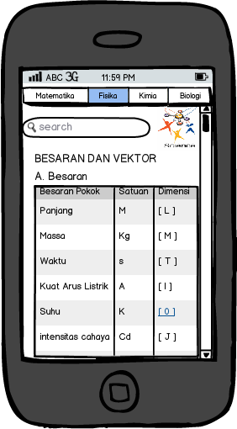

Input : -

Output : -

1. Nama Antarmuka : Form Kimia

Nama Modul : Kimia

Deskripsi Fungsi : Berfungsi Sebagai Antarmuka untuk melihat kumpulan bab kimia

Spesifikasi Layar :

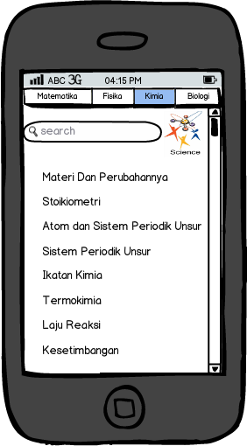

Input : -

Output : -

1. Nama Antarmuka : Form Rumus Kimia

Nama Modul : Rumus Kimia

Deskripsi Fungsi : Berfungsi Sebagai Antarmuka untuk melihat kumpulan rumus kimia

Spesifikasi Layar :

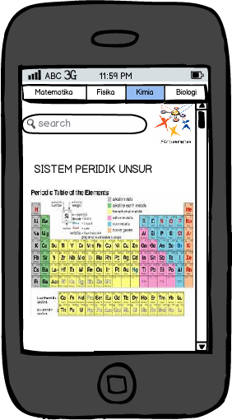

Input : -

Output : -

1. Nama Antarmuka : Form Biologi

Nama Modul : Biologi

Deskripsi Fungsi : Berfungsi Sebagai Antarmuka untuk melihat kumpulan bab biologi

Spesifikasi Layar :

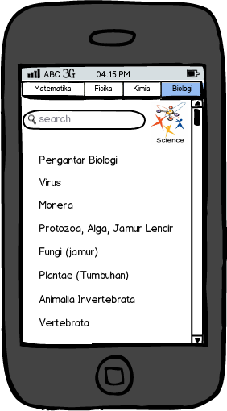

Input : -

Output : -

1. Nama Antarmuka : Form Biologi

Nama Modul : Biologi

Deskripsi Fungsi : Berfungsi Sebagai Antarmuka untuk melihat rumus biologi

Spesifikasi Layar :

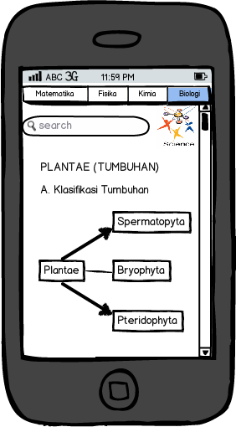

Input : -

Output : -

## Kebutuhan Fungsional

| **ID** | **Kebutuhan** | **Penjelasan** |
| --- | --- | --- |
| MIPA-F-01 | Sistem dapat menampilkan tampilan awal | Sistem dapat menampilkan tampilan awal ketika masuk kedalam aplikasi |
| MIPA-F-02 | Sistem dapat menampilkan Form pemilihan menu | Sistem menyediakan layanan untuk pemilihan menu |
| MIPA-F-03 | Sistem dapat menampilkan Form Matematika | Sistem dapat menyediakan data beberapa bab matematika |
| MIPA-F-04 | Sistem dapat menampilkan rumus matematika | Sistem dapat menyediakan data rumus matematika |
| MIPA-F-05 | Sistem dapat menampilkan Form Fisika | Sistem dapat menyediakan data beberapa bab fisika |
| MIPA-F-06 | Sistem dapat menampilkan rumus fisika | Sistem dapat menyediakan data rumus fisika |
| MIPA-F-07 | Sistem dapat menampilkan Form Kimia | Sistem dapat menyediakan data beberapa bab kimia |
| MIPA-F-08 | Sistem dapat menampilkan rumus kimia | Sistem dapat menyediakan data rumus kimia |
| MIPA-F-09 | Sistem dapat menampilkan Form Biologi | Sistem dapat menyediakan data beberapa bab biologi |
| MIPA-F-10 | Sistem dapat menampilkan rumus biologi | Sistem dapat menyediakan data rumus biologi |

## Model Use Case

### Diagram Use Case

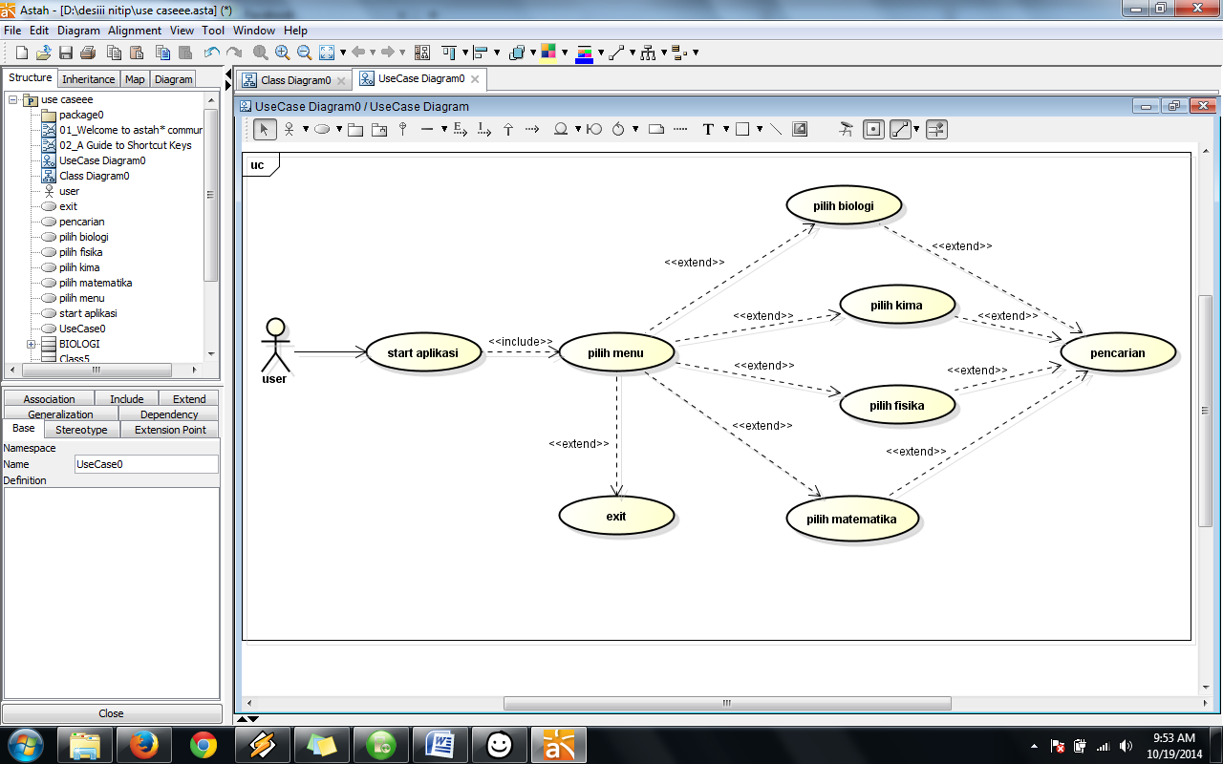

### Definisi Actor

|  |  |  |
| --- | --- | --- |
| No | Actor | Deskripsi |
| 1 | User | Actor dengan role ini mempunyai wewenang untuk membuka aplikasi, memilih menu yang terdapat dalam aplikasi, memilih dari keempat menu (matematika, fisika, kimia, dan biologi), mencari bab yang diiinginkan, melihat rumus dan keluar dari aplikasi |

### Definisi Use Case

|  |  |  |
| --- | --- | --- |
| No | Use Case | Deskripsi |
| 1 | Start Aplikasi | Sistem menampilkan tampilan awal ketika membuka aplikasi |
| 2 | Pilih Menu | Sistem menampilkan pilihan menu untuk kemudian masuk kedalam pilihan MIPA |
| 3 | Pilih Matematika | Sistem menampilkan menu matematika yang didalamnya terdapat beberapa bab dan rumus |
| 4 | Pilih Fisika | Sistem menampilkan menu fisika yang didalamnya terdapat beberapa bab dan rumus |
| 5 | Pilih Kimia | Sistem menampilkan menu kimia yang didalamnya terdapat beberapa bab dan rumus |
| 6 | Pilih Biologi | Sistem menampilkan menu biologi yang didalamnya terdapat beberapa bab dan rumus |
| 7 | Pencarian | Sistem menampilkan pencarian dari menu dan bab yang terdapat dalam aplikasi |
| 8 | Exit | Sistem menampilkan jalan untuk keluar dari aplikasi |

### 

### Skenario Use Case

1. Usecase Start Aplikasi

|  |  |  |
| --- | --- | --- |
| Nomor | 001 | |
| Nama | Start Aplikasi | |
| Tujuan | Proses ini digunakan untuk memulai aplikasi | |
| Deskripsi | Use case ini menggambarkan proses memulai aplikasi kemudian akan memilih menu yang terdapat pada aplikasi | |
| Aktor | User | |
| PreKondisi | Aktor telah membuka aplikasi | |
| Skenario Utama | | |
| Aksi Aktor | | Reaksi Sistem |
| 1. Aktor masuk ke halaman awal aplikasi | |  |
| 1. Aktor membuka aplikasi | |  |
|  | | 1. Aplikasi memulai menu |
|  | | 1. Start aplikasi telah masuk |
| Skenario Alternatif : Validasi Permintaan Gagal | | |
| Aksi Aktor | | Reaksi Sistem |
| 1. Aktor masuk ke halaman awal aplikasi | |  |
| 1. Aktor gagal masuk ke dalam aplikasi | |  |
|  | | 1. Aplikasi memulai menu |
|  | | 1. Aplikasi mengulang tampilan awal |
| Post Kondisi | Aplikasi berhasil masuk ke dalam menu | |

1. Usecase Pilih Menu

|  |  |  |
| --- | --- | --- |
| Nomor | 002 | |
| Nama | Pilih Menu | |
| Tujuan | Proses ini digunakan untuk memilih menu yang tersedia dalam apkikasi | |
| Deskripsi | Use case ini menggambarkan proses pemilihan menu yang tersedia yaitu menu matematika, fisika, kimia dan biologi | |
| Aktor | User | |
| PreKondisi | Aktor telah masuk kedalam tampilan menu | |
| Skenario Utama | | |
| Aksi Aktor | | Reaksi Sistem |
|  | | 1. Aplikasi menampilkan menu |
| 1. Aktor memilih menu | |  |
| 1. Aktor telah memasuki menu yang dipilih | |  |
|  | | 1. Aplikasi berjalan ke menu yang dipilih |
| Skenario Alternatif : Validasi Permintaan Gagal | | |
| Aksi Aktor | | Reaksi Sistem |
|  | | 1. Aplikasi menampilkan menu |
| 1. Aktor memilih menu | |  |
| 1. Aktor salah memilih menu yang diinginkan | |  |
|  | | 1. Aplikasi kembali ke pemilihan menu |
| Post Kondisi | Aplikasi berhasil memilih menu | |

1. Usecase Pilih Matematika

|  |  |  |
| --- | --- | --- |
| Nomor | 003 | |
| Nama | Pilih Matematika | |
| Tujuan | Proses ini digunakan untuk memilih menu matematika | |
| Deskripsi | Use case ini menggambarkan proses pemilihan menu matematika yang didalamnya terdapat pilihan bab dan rumus | |
| Aktor | User | |
| PreKondisi | Aktor telah memilin menu | |
| Skenario Utama | | |
| Aksi Aktor | | Reaksi Sistem |
|  | | 1. Aplikasi menampilkan form matematika |
| 1. Aktor memilih bab matematika | |  |
| 1. Aktor telah memilih bab yang diinginkan | |  |
|  | | 1. Aplikasi menampilkan rumus |
| Skenario Alternatif : Validasi Permintaan Gagal | | |
| Aksi Aktor | | Reaksi Sistem |
|  | | 1. Aplikasi menampilkan form matematika |
| 1. Aktor memilih bab matematika | |  |
| 1. Aktor salah memilih bab yang diinginkan | |  |
|  | | 1. Aplikasi kembali ke pemilihan bab |
| Post Kondisi | Aplikasi berhasil menampilkan rumus | |

1. Usecase Pilih fisika

|  |  |  |
| --- | --- | --- |
| Nomor | 004 | |
| Nama | Pilih Fisika | |
| Tujuan | Proses ini digunakan untuk memilih menu fisika | |
| Deskripsi | Use case ini menggambarkan proses pemilihan menu kimia yang didalamnya terdapat pilihan bab dan rumus | |
| Aktor | User | |
| PreKondisi | Aktor telah memilin menu | |
| Skenario Utama | | |
| Aksi Aktor | | Reaksi Sistem |
| 1. Aktor membuka pilihan fisika | |  |
| 1. Aktor memilih bab dalam form fisika | |  |
|  | | 1. Aplikasi menampilkan bab yang telah dipilih |
|  | | 1. Aplikasi menampilkan rumus |
| Skenario Alternatif : Validasi Permintaan Gagal | | |
| Aksi Aktor | | Reaksi Sistem |
| 1. Aktor membuka pilihan fisika | |  |
| 1. Aktor salah memilih bab dalam form fisika | |  |
|  | | 1. Aplikasi menampilkan bab yang telah dipilih |
|  | | 1. Aplikasi kembali ke pemilihan bab |
| Post Kondisi | Aplikasi berhasil menampilkan rumus | |

1. Usecase Pilih Kimia

|  |  |  |
| --- | --- | --- |
| Nomor | 005 | |
| Nama | Pilih Kimia | |
| Tujuan | Proses ini digunakan untuk memilih menu kimia | |
| Deskripsi | Use case ini menggambarkan proses pemilihan menu kimia yang didalamnya terdapat pilihan bab dan rumus | |
| Aktor | User | |
| PreKondisi | Aktor telah memilin menu | |
| Skenario Utama | | |
| Aksi Aktor | | Reaksi Sistem |
| 1. Aktor membuka pilihan kimia | |  |
| 1. Aktor memilih bab dalam form kimia | |  |
|  | | 1. Aplikasi menampilkan bab yang telah dipilih |
|  | | 1. Aplikasi menampilkan rumus |
| Skenario Alternatif : Validasi Permintaan Gagal | | |
| Aksi Aktor | | Reaksi Sistem |
| 1. Aktor membuka pilihan kimia | |  |
| 1. Aktor salah memilih bab dalam form kimia | |  |
|  | | 1. Aplikasi menampilkan bab yang telah dipilih |
|  | | 1. Aplikasi kembali ke pemilihan bab |
| Post Kondisi | Aplikasi berhasil menampilkan rumus | |

1. Usecase Pilih Biologi

|  |  |  |
| --- | --- | --- |
| Nomor | 006 | |
| Nama | Pilih Biologi | |
| Tujuan | Proses ini digunakan untuk memilih menu biologi | |
| Deskripsi | Use case ini menggambarkan proses pemilihan menu biologi yang didalamnya terdapat pilihan bab dan rumus | |
| Aktor | User | |
| PreKondisi | Aktor telah memilin menu | |
| Skenario Utama | | |
| Aksi Aktor | | Reaksi Sistem |
| 1. Aktor membuka pilihan biologi | |  |
| 1. Aktor memilih bab dalam form biologi | |  |
|  | | 1. Aplikasi menampilkan bab yang telah dipilih |
|  | | 1. Aplikasi menampilkan rumus |
| Skenario Alternatif : Validasi Permintaan Gagal | | |
| Aksi Aktor | | Reaksi Sistem |
| 1. Aktor membuka pilihan biologi | |  |
| 1. Aktor salah memilih bab dalam form biologi | |  |
|  | | 1. Aplikasi menampilkan bab yang telah dipilih |
|  | | 1. Aplikasi kembali ke pemilihan bab |
| Post Kondisi | Aplikasi berhasil menampilkan rumus | |

1. Usecase Exit

|  |  |  |
| --- | --- | --- |
| Nomor | 007 | |
| Nama | Exit | |
| Tujuan | Proses ini digunakan untuk keluar dari aplikasi | |
| Deskripsi | Use case ini menggambarkan proses untuk keluar dari aplikasi yang dimana harus kembali terdahulu kedalam pilih menu | |
| Aktor | User | |
| PreKondisi | Aktor telah memilin menu | |
| Skenario Utama | | |
| Aksi Aktor | | Reaksi Sistem |
|  | | 1. Aplikasi menampulka salah satu menu |
| 1. Aktor telah berhenti memilih menu | |  |
| 1. Aktor memilih kembai ke menu pilih menu | |  |
|  | | 1. Aplikasi keluar dari menu pilihan |
| Skenario Alternatif : Validasi Permintaan Gagal | | |
| Aksi Aktor | | Reaksi Sistem |
|  | | 1. Aplikasi menampulka salah satu menu |
| 1. Aktor telah berhenti memilih menu | |  |
| 1. Aktor salah memilih menu exit | |  |
|  | | 1. Aplikasi kembali memilih menu |
| Post Kondisi | Aplikasi berhasil keluar | |

## Diagram Kelas

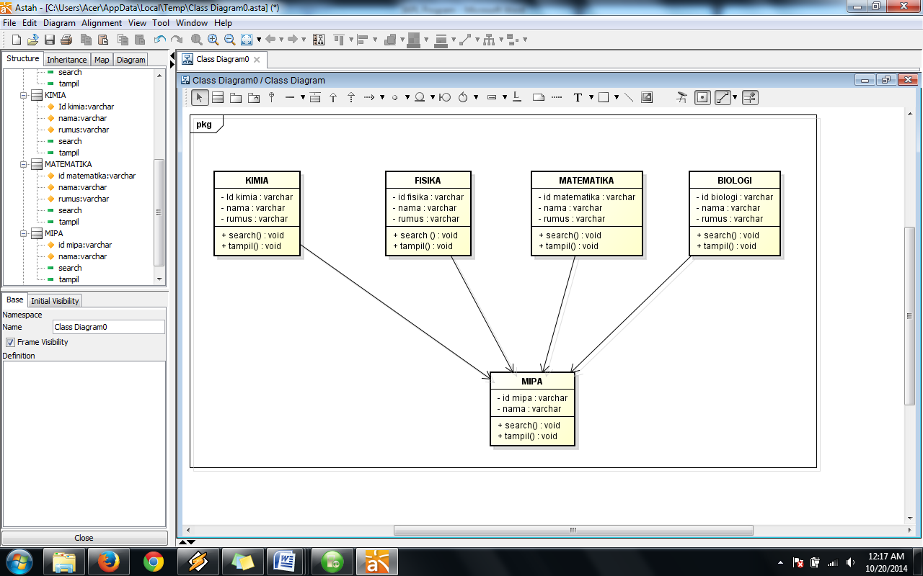

|  |  |  |
| --- | --- | --- |
| No | Nama Kelas | Jenis |
| 1 | MIPA |  |
| 2 | MATEMATIKA |  |
| 3 | FISIKA |  |
| 4 | KIMIA |  |
| 5 | BIOLOGI |  |

|  |  |  |
| --- | --- | --- |
| **Nama Kelas** | **Daftar Tanggung-Jawab** | **Daftar Atribut** |
| Kelas MIPA | 1. search  2. tampilkan | 1.id\_mipa  2. nama |
| Kelas Matematika | 1. search  2. tampilkan | 1. id\_matematika  2. nama  3. rumus |
| Kelas Fisika | 1. search  2. tampilkan | 1. id\_fisika  2. nama  3. rumus |
| Kelas Kimia | 1. search  2. tampilkan | 1. id\_kimia  2. nama  3. rumus |
| Kelas Biologi | 1. search  2. tampilkan | 1. id\_biologi  2. nama  3. rumus |

## Diagram Kelakuan

-

## Kebutuhan Non Fungsional

|  |  |  |
| --- | --- | --- |
| **ID** | **Parameter** | **Kebutuhan** |
| MIPA-NF-01 | Response Time | N/A |
| MIPA-NF-02 | Keamanan | Jaringan |
| MIPA-NF-03 | Kenyamanan | Desain yang menarik |
| MIPA-NF-04 | Memory | Ukuran sedang |
| MIPA-NF-05 | Komunikasi | Bahasa Indonesia |
| MIPA-NF-06 | Availability | 24 jam |

## Batasan Perancangan

* harus menggunakan smartphone berOS Android
* harus didapat dari google play atau playstore
* harus menggunakan koneksi yang lancar

## Kerunutan (traceability)

### Kebutuhan Fungsional vs Use Case

|  |  |
| --- | --- |
| **ID Kebutuhan Fungsional** | **ID Use Case Terkait** |
| MIPA-F-01 | 001 |
| MIPA-F-02 | 002 |
| MIPA-F-03 | 003 |
| MIPA-F-04 | 003 |
| MIPA-F-05 | 004 |
| MIPA-F-06 | 004 |
| MIPA-F-07 | 005 |
| MIPA-F-08 | 005 |
| MIPA-F-09 | 006 |
| MIPA-F-10 | 006 |

### Use Case vs Kelas Terkait

|  |  |
| --- | --- |
| **ID Use Case** | **Kelas Terkait** |
| 001 | - |
| 002 | 1 |
| 003 | 2 |
| 004 | 3 |
| 005 | 4 |
| 006 | 5 |
| 007 | - |
| 008 | - |

## Ringkasan Kebutuhan

### Kebutuhan Fungsional

| **ID** | **Deskripsi** |
| --- | --- |
| MIPA-F-01 | Sistem dapat menampilkan tampilan awal |
| MIPA-F-02 | Sistem dapat menampilkan Form pemilihan menu |
| MIPA-F-03 | Sistem dapat menampilkan Form Matematika |
| MIPA-F-04 | Sistem dapat menampilkan rumus matematika |
| MIPA-F-05 | Sistem dapat menampilkan Form Fisika |
| MIPA-F-06 | Sistem dapat menampilkan rumus fisika |
| MIPA-F-07 | Sistem dapat menampilkan Form Kimia |
| MIPA-F-08 | Sistem dapat menampilkan rumus kimia |
| MIPA-F-09 | Sistem dapat menampilkan Form Biologi |
| MIPA-F-10 | Sistem dapat menampilkan rumus biologi |

### Kebutuhan Non Fungsional

| **ID** | **Deskripsi** |
| --- | --- |
| MIPA-NF-01 | Respontime |
| MIPA-NF-02 | Keamanan |
| MIPA-NF-03 | Kenyamanan |
| MIPA-NF-04 | Memori |
| MIPA-NF-05 | Komunikasi |
| MIPA-NF-06 | Availability |